渗透测试结果记录
经此次等保测评验证测试，验证测试人员对“宁化县总医院医院信息后台管理系统”进行人工渗透测试，共发现高危风险漏洞2个，中危风险漏洞0个，低危风险漏洞0个。

1 身份鉴别类
身份鉴别类渗透测试方向主要包含：弱口令扫描等。

1.1 关联要求项
安全计算环境->身份鉴别->a）应对登录的用户进行身份标识和鉴别，身份标识具有唯一性，身份鉴别信息具有复杂度要求并定期更换。

1.2 问题情况
漏洞名称：弱口令
漏洞等级: 高危
漏洞URL：http://192.168.2.3:7009/com.ylz.his/HisServlet?method=login
漏洞验证：
系统存在多个用户使用弱口令的问题，包含以下账户
0889 / 123456、0075 / 123456、0473 / 123456、1028 / 123456、1168 / 123456
存在弱口令账户会导致系统安全风险增高，危害系统安全。
截图如下：
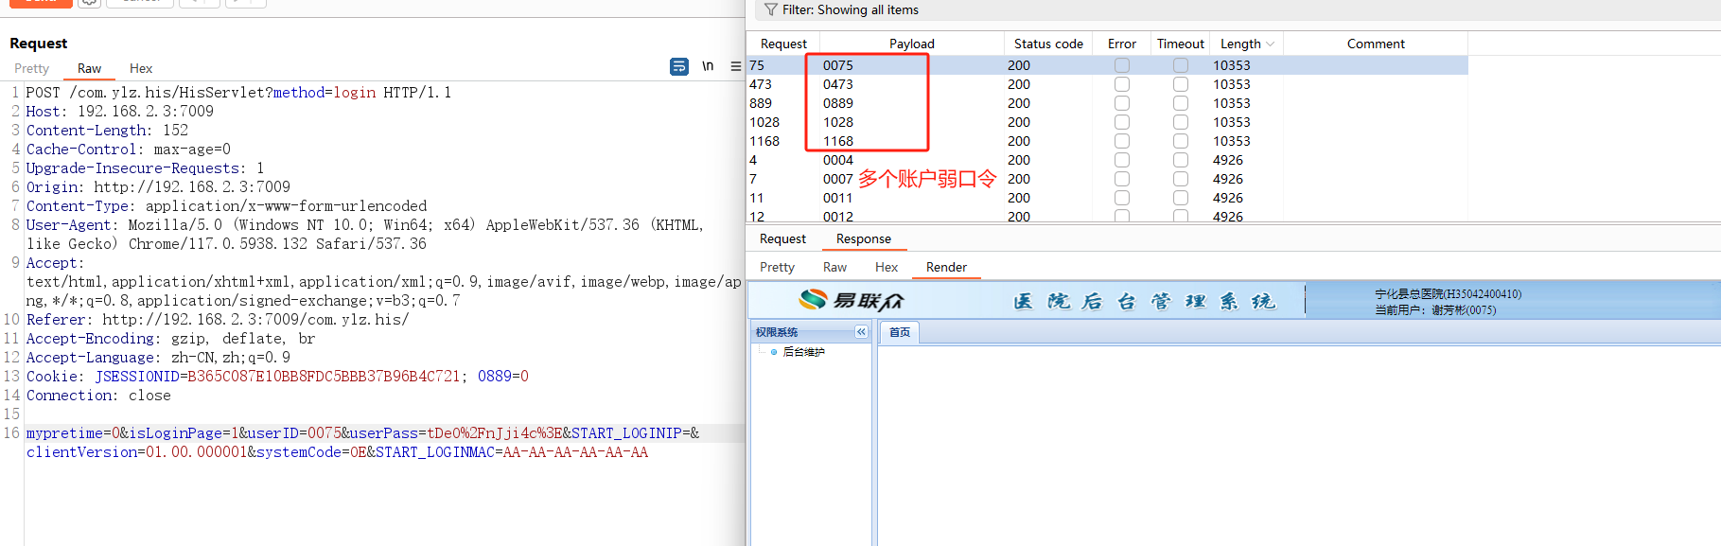
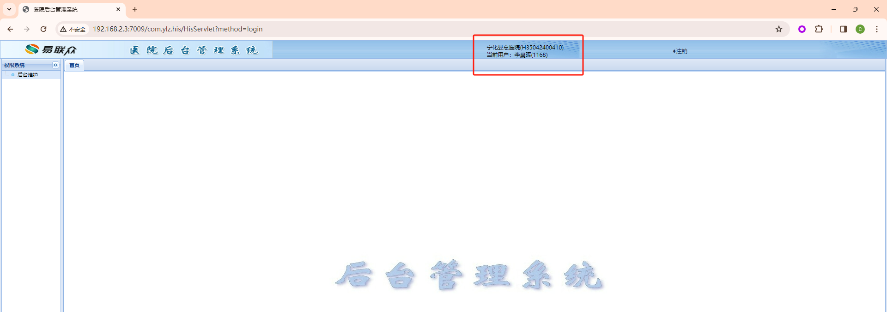
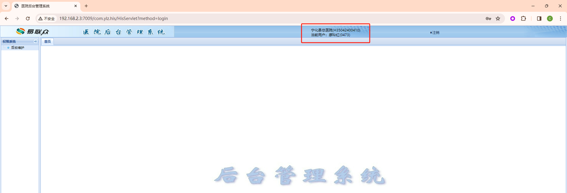
修复建议：修改密码为8位以上数字、字母混合。

2 访问控制类
访问控制类渗透测试方向主要包含：上传漏洞、越权漏洞、目录遍历测试和绕过授权模块测试等。

2.1 关联要求项
（一）安全计算环境->访问控制->d）应授予管理用户所需的最小权限，实现管理用户的权限分离。
（二）安全计算环境->访问控制->e）应由授权主体配置访问控制策略，访问控制策略规定主体对客体的访问规则。
（三）安全计算环境->访问控制->f）访问控制的粒度应达到主体为用户级或进程级，客体为文件、数据库表级。

2.2 问题情况
漏洞名称：全局越权漏洞
漏洞等级: 高
漏洞URL：
http://192.168.2.3:7009/com.ylz.his//HisServlet?method=JSON&STARTPF_CODE=PT_BACK_PTRYGL_INFO&timedata=1705458202726
http://192.168.2.3:7009/com.ylz.his//HisServlet?method=JSON&STARTPF_CODE=PT_BACK_PTRYGL_00001&timedata=1705457464712
http://192.168.2.3:7009/com.ylz.his//HisServlet?method=JSON&STARTPF_CODE=PT_BACK_PTRYGL_YGXXXGRZCX&timedata=1705460856713
漏洞验证：
系统存在全局越权漏洞，使用低权限/无权限账户可以直接调用相关接口，越权进行查询或操作等行为，危害系统安全。
截图如下：
http://192.168.2.3:7009/com.ylz.his//HisServlet?method=JSON&STARTPF_CODE=PT_BACK_PTRYGL_INFO&timedata=1705458202726
越权查询单个用户明细
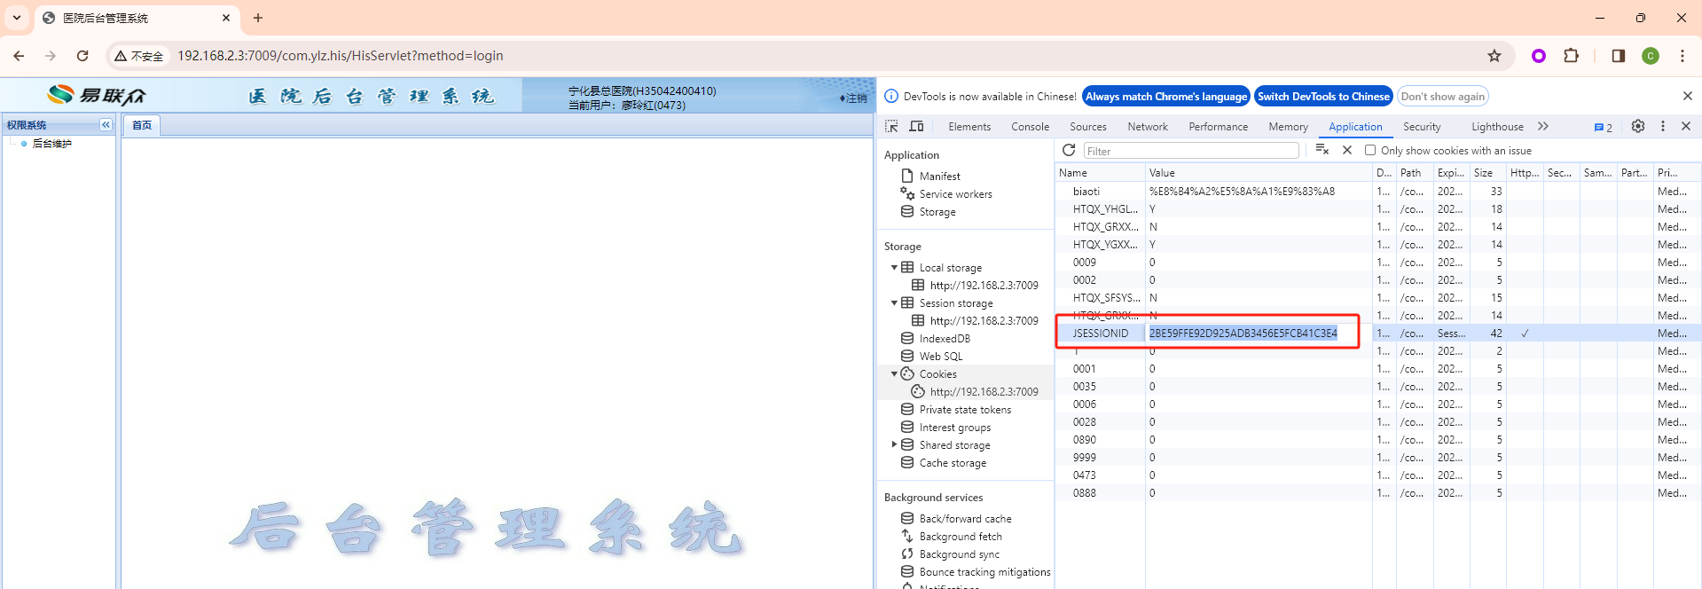
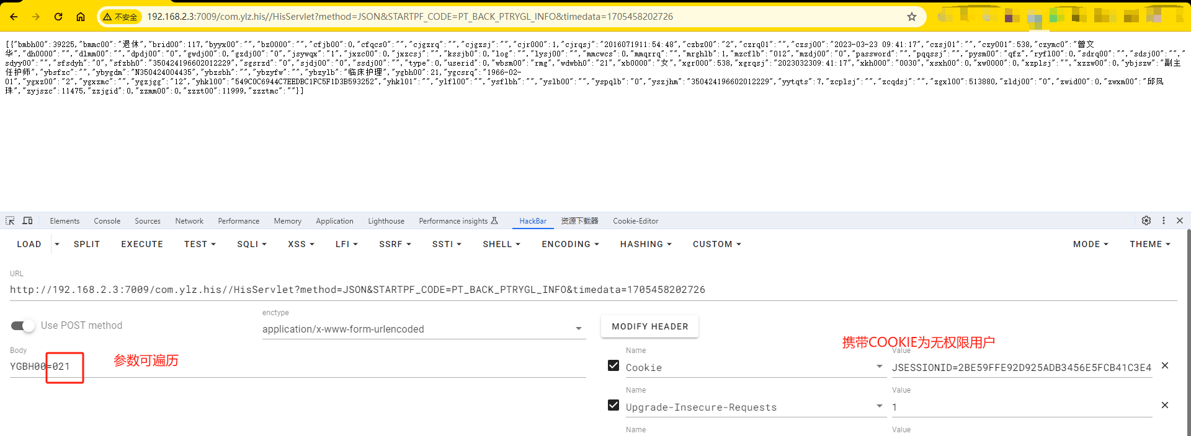
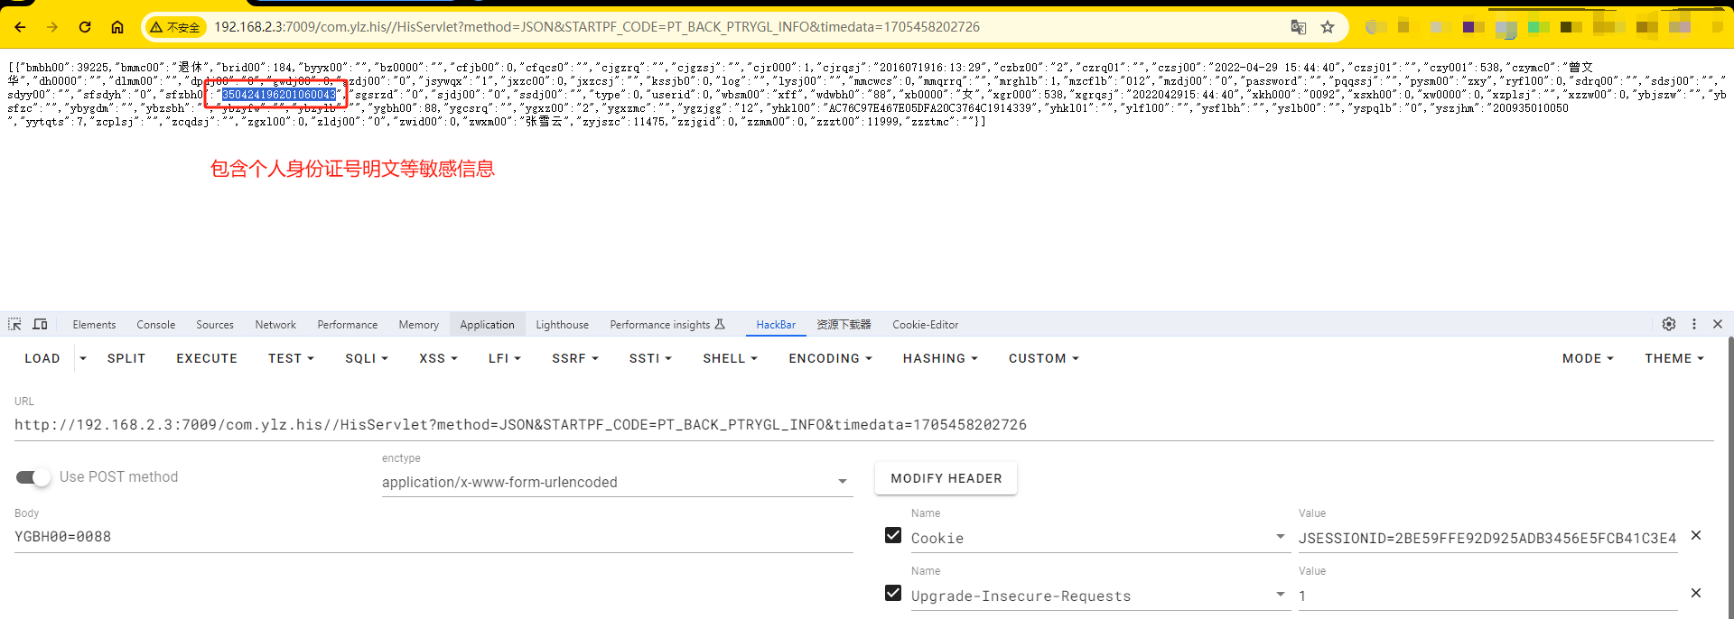
http://192.168.2.3:7009/com.ylz.his//HisServlet?method=JSON&STARTPF_CODE=PT_BACK_PTRYGL_00001&timedata=1705457464712 越权查询所有用户信息
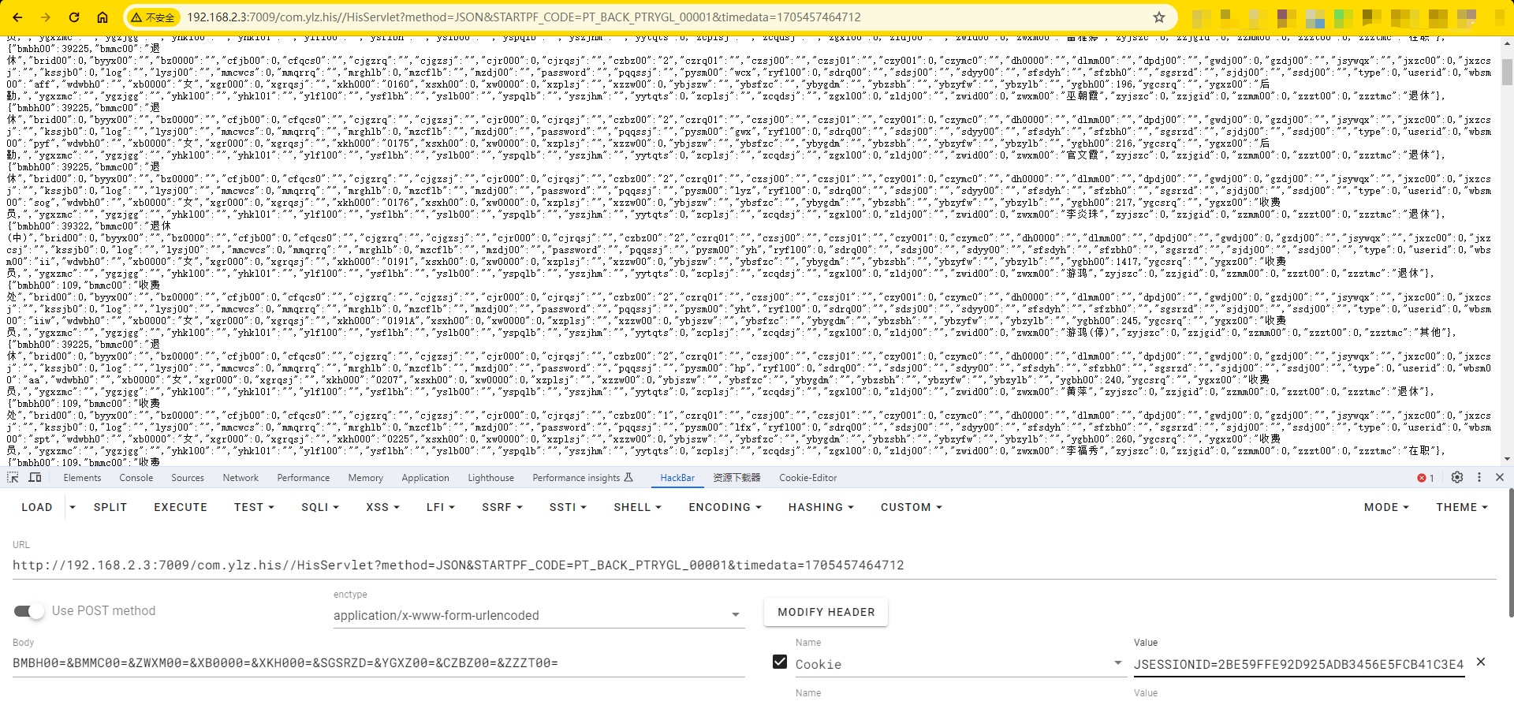
越权查询日志信息
http://192.168.2.3:7009/com.ylz.his//HisServlet?method=JSON&STARTPF_CODE=PT_BACK_PTRYGL_YGXXXGRZCX&timedata=1705460856713
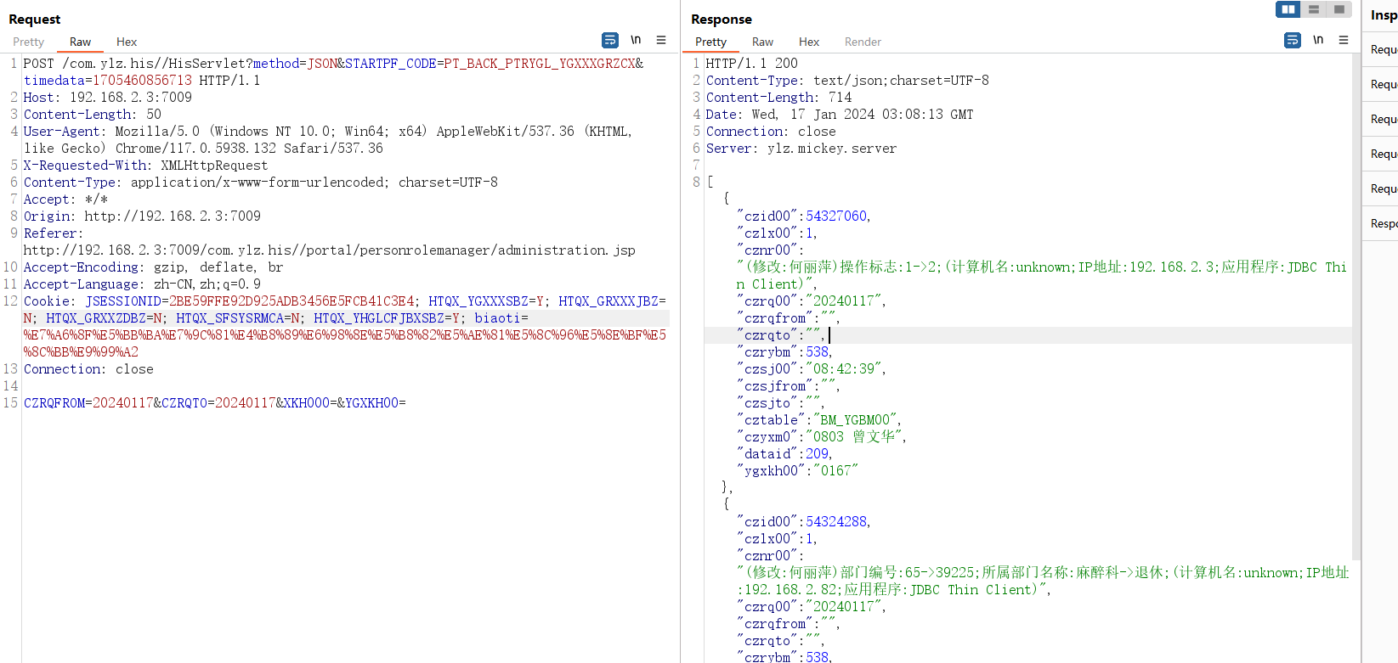
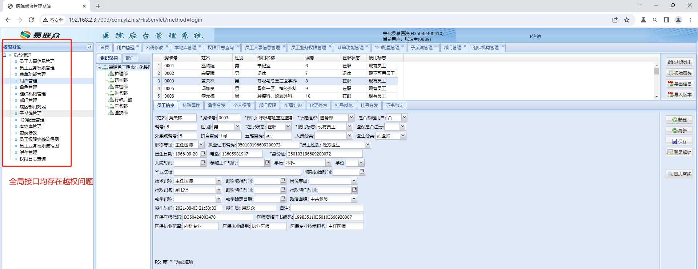
修复建议：做好基于角色的访问权限控制策略，禁止不同角色用户之间越权访问。

3 入侵防范类
入侵防范类渗透测试方向主要包含：SQL注入和XSS跨站脚本漏洞等。

3.1 关联要求项
安全计算环境->入侵防范->d) 应提供数据有效性检验功能，保证通过人机接口输入或通过通信接口输入的内容符合系统设定要求。

3.2 问题情况
XSS、SQL注入检查
进行注入尝试，打入payload，暂未发现有此类漏洞。
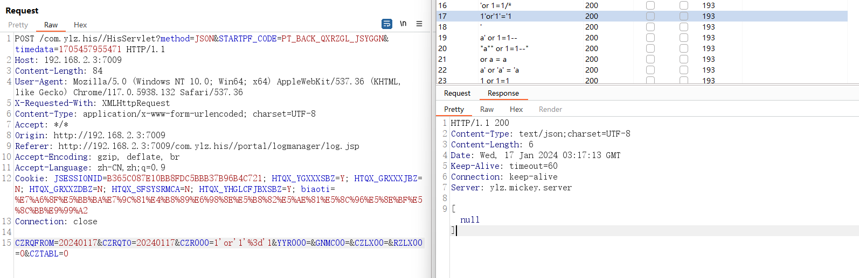
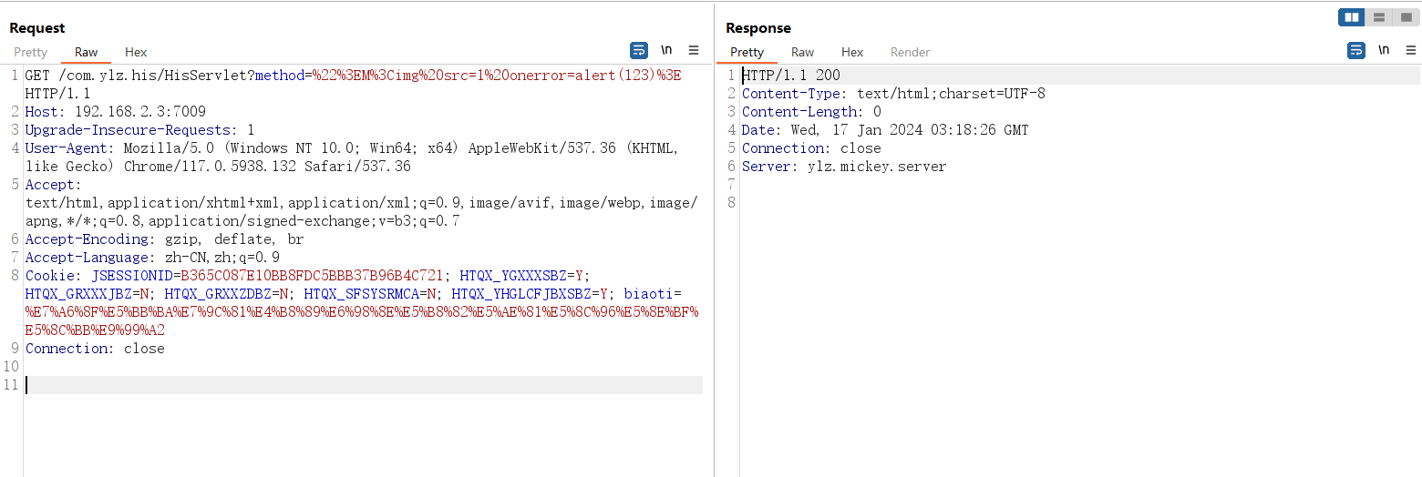
未发现此类漏洞。

